ANALISIS DATA METEOROLOGI DI KOTA HALMAHERA UTARA TAHUN 1990-1999

**Georgia Sugisandhea**

Program Studi Teknik Informatika, Fakultas Teknologi Informasi, Universitas tarumanagara= Jln. Letjen S. Parman No. 1, Jakarta, 11440, Indonesia

*E-mail:geasandhea19@gmail.com*

***Abstrak***

*Dalam kehidupan sehari hari, penduduk Halmahera Utara menghadapi berbagai macam cuaca yang berbeda, yaitu cuaca hujan, sejuk, berangin, dan panas. Cuaca dipengaruhi oleh kondisi meteorologi yang berbeda, mulai dari suhu, hujan, angin, kelembapan udara, sampai sinar matahari. Penelitian ini bertujuan untuk menganalisa data meteorologi kota Halmahera Utara dari tahun 1990 sampai 1999 untuk melihat keberagaman nilai dari variabel meteorologi yang terjadi pada Kota Halmahera Utara, ada atau tidaknya koorelasi antar variabel meteorologi, dan juga menganalisa tren kondisi cuaca pada suatu bulan di kota tersebut. Hasil dari penelitian ini memberikan kesimpulan bahwa terdapat korelasi antar beberapa variabel meteorologi yang cukup kuat dan kuat serta adanya perbedaan frekuensi cuaca yang berbeda di bulan yang berbeda.*

***Kata kunci****— Meteorologi, Cuaca, Korelasi, Tren Bulanan*

***Abstract***

*In everyday life, citizens of Halmahera Utara face different kinds of weather, which are rainy, cool, windy, and hot. Weathers are affected according to different meteorological conditions, like temperature, rain, wind, humidity, and sunlight. This research is aimed at analyzing meteorology data of Halmahera Utara from 1990 to 1999 to see the variation of the meteorology variables value, whether there are correlations between variables or not, and to analyze weather trends of months in the city. The results of this research provide the conclusion of the existing correlation between some meteorology variables that are fairly strong and strong and that there are frequency differences of weather in different months.*

***Keywords—****Meteorology, Weather, Correlation, Monthly Trend*

1. **PENDAHULUAN**

Kabupaten Halmahera Utara terletak di Provinsi Maluku Utara, dengan posisi kordinat 10.57’-20.0’ lintang utara dan 128.17’-128.18’ bujur timur. Kabupaten ini memiliki keunggulan dalam tanaman pangan, kopra, wisata alam, wisata Bahari [1]. Sampai pada Desember 2023, jumlah penduduk dari kabupaten Halmahera Utara tercatat sebanyak 203.21 ribu jiwa [2]. Kabupaten dengan rumah adat Hibualamo ini memiliki jumlah pulau tersebar di laut Maluku dan laut Halmahera yang hampir mecapai 50 pulau dengan keindahan pasir putih dan aneka flora fauna [4].

Cuaca adalah suatu kondisi atmosfer dan keadaan udara yang terjadi di lokasi tertentu dan dalam rentang waktu yang terbatas dan singkat [9]. Di Indonesia, cuaca cukup bervariasi, mulai dari panas, cerah, sejuk, hujan, berangin, dan berawan. Cuaca cuaca ini dipengaruhi dengan keadaan variabel meteorologi pada tempat tersebut [10].

Meteorologi yang diambil dari bahasa Yunani yaitu meteorologia adalah ilmu yang pertama kali diperkenalkan pada tahun 340 SM oleh ilmuwan Yunani Bernama Aristotle dalam bukunya yang berjudul Meteorologica. Ilmu ini mempelajari pergerakan uap air, awan, angin, atau dengan kata lain fenomena atmosfer, dimana hal hal ini punya pengaruh yang cukup besar pada pola cuaca [5].

**2. METODE PENELITIAN**

*2.1 Tahapan pengumpulan data*

Pada tahap ini, data dikumpulkan melalui laman Data Online Pusat Database – BMKG. Setelah melaksanakan *login* dan masuk kepada menu data harian, provinsi diisi dengan Maluku Utara, kabupaten sebagai Halmahera Utara, dan stasiun sebagai Stasiun Meteorologi Gamar Malamo. Kemudian dengan semua parameter – arah angin saat kecepatan maksimum, arah arah angin terbanyak, curah hujan, kecepaatan angin maksimum, kecepatan angin rata rata, lamanya penyinaran matahari, temperatur maksimum, temperatur minimum, dan temperatur rata rata – dicentang, data dari bulan Januari 1990 sampai Desember 1999 diunduh dan disatukan kedalam satu file *spreadsheet* untuk memudahkan pemrosesan dan penelitian data.

*2.2 Tahapan pra-pemrosesan data*

Sebelum data diproses dan dianalisa, data perlu di proses terlebih dahulu, dan metode pra-pemrosesan yang dipakai pada penelitian ini meggunakan python. Pada tahapan ini, library pandas digunakan dalam program python untuk memudahkan pemrosesan data.



Gambar 2.1 Pembacaan data ke program python

Menggunakan library pandas, file data berisi semua data yang telah diunduh dibaca dan disimpan dalam variable hl menggunakan function read_excel. Kemudian data yang berisi 8888, yang berarti tidak terdeteksi/error, maka data tersebut diganti menjadi NaN untuk diisi lebih teratur pada paham selanjutnya.

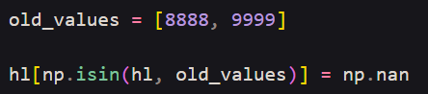

Gambar 2.2 Penggantian value 8888 dan 9999 menjadi NaN

Selanjutnya, perlu dipastikan bahwa tidak ada kolom parameter yang memiliki baris kosong lebih dari 50% dari keseluruhan jumlah baris. Hal tersebut dapat dicapai dengan kode berikut;



Gambar 2.3 Pencarian persentase baris yang kosong dari masing masing kolom parameter

Dengan perhitungan jumlah baris yang kosong dibagi dengan jumlah keseluruhan baris kemudian dikalikan 100, maka hasil berikut yang berupa persentase baris yang kosong dari masing masing kolom parameter akan muncul.

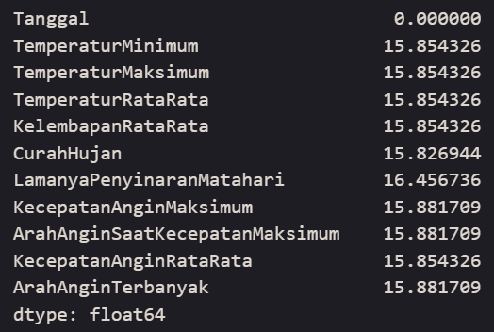

Gambar 2.4 *Output* dari pencarian persentase baris kosong

Terlihat bahwa tidak ada parameter yang memiliki persentase baris kosong sebanyak lebih dari 50%, maka tidak ada kolom parameter yang perlu di *drop.* Langkah selanjutnya adalah untuk mengisi semua baris kosong dari masing masing kolom parameter dengan penggunaan fungsi ffill dari library pandas. Fungsi ffill atau forward fill, adalah metode pengisian baris yang kosong dengan isi dari baris sebelumnya yang mempunyai *value* yang valid [6].

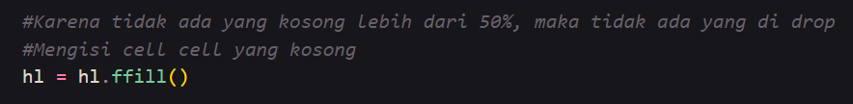

Gambar 2.5 Pengisian baris kosong dengan fungsi ffill

Setelah proses pengisian baris baris yang kosong, maka data kembali di periksa dengan kode yang sama dengan gambar 2.2 untuk memastikan sudah tidak ada lagi baris yang kosong.

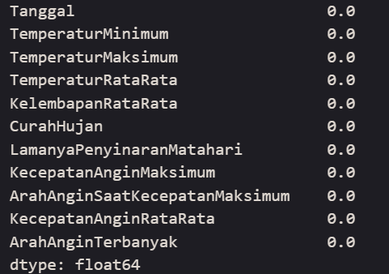

Gambar 2.6 *Output* dari pencarian persentase baris kosong setelah pengisian baris

Selain memastikan tidak ada data yang kosong, perlu juga dipastikan bahwa tidak ada data yang duplikat, agar tidak ada 2 data dari tanggal yang sama pada dataset yang digunakan dalam penelitian ini.

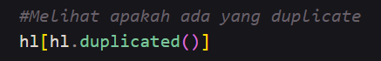

Gambar 2.7 Pemeriksaan baris duplikat pada dataset

Tidak ada data yang duplikat pada dataset, maka setelah pemeriksaan selesai, data di export menjadi file *spreadsheet* baru untuk dianalisa.



Gambar 2.8 *Export* dataset menjadi file *spreadsheet*

*2.3 Tahapan Analisa Data*

Perhitungan analisa dan pembuatan grafik, dilaksanakan dengan pemograman python dan dengan bantuan library matplotlib.pyplot dan library numpy.

*2.3.1 Analisis Deskriptif*

Salah satu metode yang digunakan dalam menganalisa data meteorologi kota Halmahera Utara adalah analisis deskriptif. Analisa ini menghitung perhitungan dasar dari analisis data, yaitu rata-rata, median, nilai maksimum, nilai minimum, dan standar deviasi [8].

Nilai rata rata dapat dicari dengan menjumlahkan semua nilai data numerik dalam dataset, kemudian membagi nilai tersebut dengan jumlah baris dalam dataset. Nilai minimum adalah nilai terkecil yang ada pada variabel tersebut dalam dataset. Nilai maksimum adalah nilai tertinggi variabel tersebut yang ada pada dataset.

Nilai median adalah nilai yang berada di tengah deretan nilai variabel tersebut jika disusun secara berurutan [8].

Nilai standar deviasi ada perhitungan yang dilaksanakan untuk melihat seberapa jauh nilai pada dataset dari rata rata dataset tersebut. Standar deviasi menghitung seberapa besar variasi dari nilai nilai pada dataset. Semakin besar nilai dari standar deviasi tersebut, maka semakin bervariasi nilai nilai pada dataset yang dihitung. Standar deviasi dihitung dengan rumus

[3].

*2.3.2 Korelasi*

Korelasi adalah perhitungan yang dilaksanakan untuk melihat seberapa kuat hubungan dari dua variabel yang dihitung. Nilai dari korelasi berjangka dari -1 sampai 1. Nilai korelasi -1 berarti kedua variabel berbanding terbalik, dan nilai korelasi 1 berarti kedua variabel berbanding lurus [7].

*2.3.3 Tren Bulanan*

Analisis tren bulanan dihitung dengan mengelompokkan data berdasarkan bulan, kemudian nilai nilai tersebut di rata rata. Nilai rata rata tersebut kemudian dibandingkan untuk melihat pada bulan apa variabel tersebut mencapai titik maksimum atau titik minimum.

**3. HASIL DAN PEMBAHASAN**

Dataset yang digunakan dalam analisis adalah data meteorologi Halmahera Utara dari Stasiun Meteorologi Gamar Malamo, yang memiliki 3652 baris dan 11 variabel, yaitu Tanggal, Temperatur Minimum (°C), Temperatur Maksimum (°C), Temperatur Rata Rata (°C), Kelembapan Rata Rata (%), Curah Hujan (mm), Lamanya Penyinaran Matahari (jam), Kecepatan Angin Maksimum (m/s), Arah Angin Saat Kecepatan Maksimum (°), Kecepatan Angin Rata Rata (m/s), dan Arah Angin Terbanyak (°), dari kabupaten Halmahera Utara dari tahun 1990 sampai 1999. Terdapat 3652 baris data dalam dataset tersebut.

*3.1 Analisis Desktriptif*

Analisis deskriptif berupa perhitungan rata-rata, nilai minimum, nilai maksimum, dan standar deviasi dapat dilaksanakan kepada variable yang berupa numerik, seperti temperatur minimum, temperatur maksimum, temperatur rata rata, kelembapan rata rata, curah hujan, lamanya penyinaran matahari, kecepatan angin maksimum, dan kecepatan angin rata rata, dengan hasil pada table berikut.

Tabel 3.1 Hasil analisis deskriptif

|  |  |  |  |  |
| --- | --- | --- | --- | --- |
|  | Temperatur Minimum | Temperatur Maksimum | Temperatur Rata Rata | Kelembapan Rata Rata |
| Mean | 22.420318 | 31.119277 | 25.733297 | 84.857338 |
| Min | 15 | 24.2 | 22.5 | 60 |
| Median | 23 | 31.1 | 25.9 | 85 |
| Max | 26 | 34.9 | 28.8 | 98 |
| STD | 1.343682 | 1.108638 | 0.754871 | 4.021875 |

|  |  |  |  |  |
| --- | --- | --- | --- | --- |
|  | Curah Hujan | Lamanya Penyinaran Matahari | Kecepatan Angin Maksimum | Kecepatan Angin Rata Rata |
| Mean | 4.907174 | 5.556407 | 4.452081 | 1.100219 |
| Min | 0 | 0 | 0 | 0 |
| Median | 0 | 6.3 | 4 | 1 |
| Max | 230 | 8 | 20 | 11 |
| STD | 12.762645 | 2.201664 | 1.996753 | 1.073742 |

Dalam hasil tabel analisis deskriptif, terlihat bahwa curah hujan memiliki nilai standar deviasi yang paling besar, Artinya nilai curah hujan pada dataset memiliki variasi yang paling besar, bervariasi dari 0 sampai 230. Sedangkan nilai temperatur rata rata memiliki variasi yang paling kecil, bervariasi dari 22.5 sampai 28.8

*3.1.1 Hari Dengan Cuaca Ekstrim (Nilai Maksimum)*

*3.1.1.1 Temperatur*

Menggunakan library pandas, hari dengan nilai maksimum dapat dicari. Hari dengan variabel temperatur maksimum tertinggi yaitu 34.9 derajat celcius adalah 14 Oktober 1997.

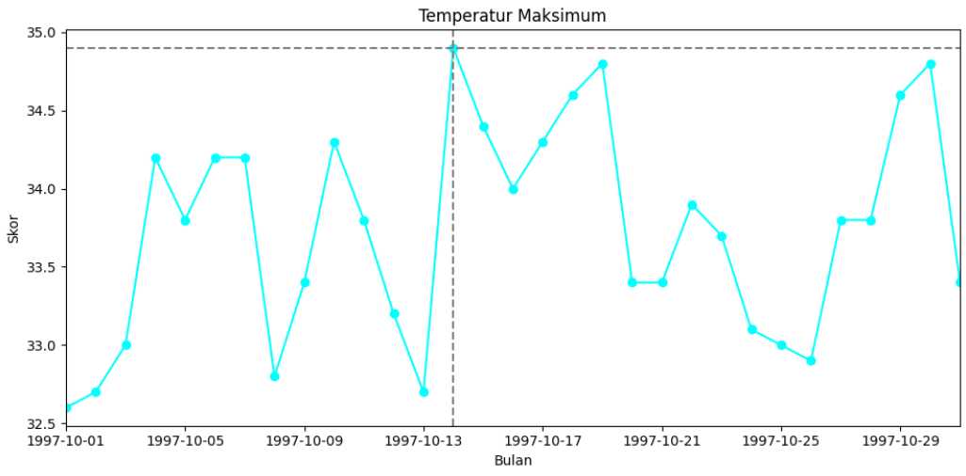

Gambar 3.1 Grafik Temperatur Maksimum Oktober 1997

Nilai ini menyatakan bahwa pada hari tersebut, terdapat momen dimana temperaturnya sangat panas. Namun hari tersebut bukanlah hari yang panas pada rata rata jam sepanjang hari tersebut, karena hari dengan nilai temperature rata rata tertinggi adalah 23 Desember 1995 dan 11 Maret 1998 dengan nilai 28.8 derajat celcius. Sedangkan pada 14 Oktober 1997, temperatur rata rata terdapat pada 26.7 derajat celcius.

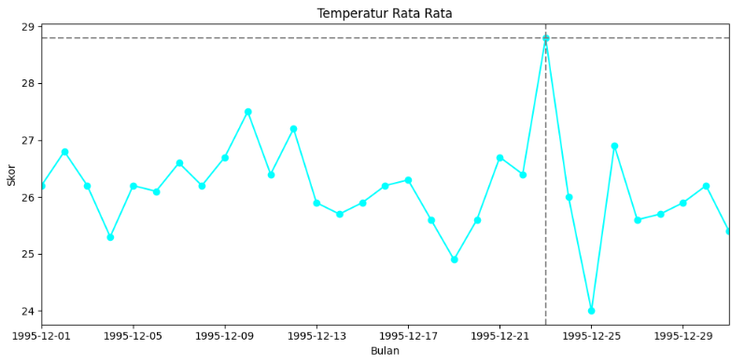

Gambar 3.1 Grafik Temperatur Rata Rata Desember 1995

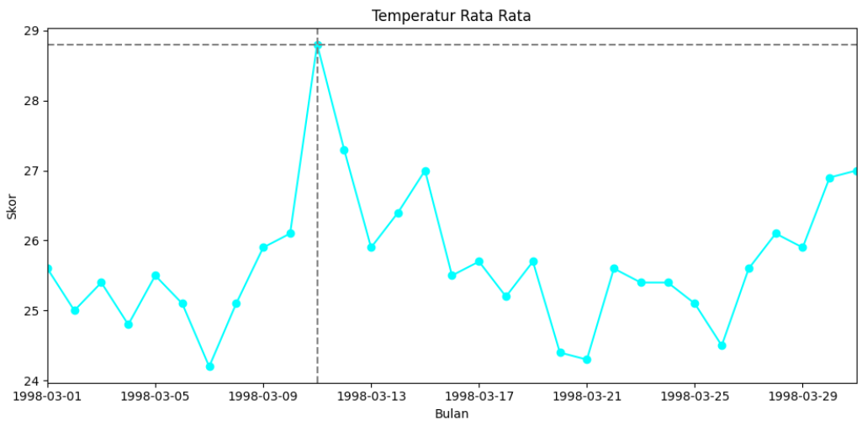

Gambar 3.2 Grafik Temperatur rata Rata Marer 1998

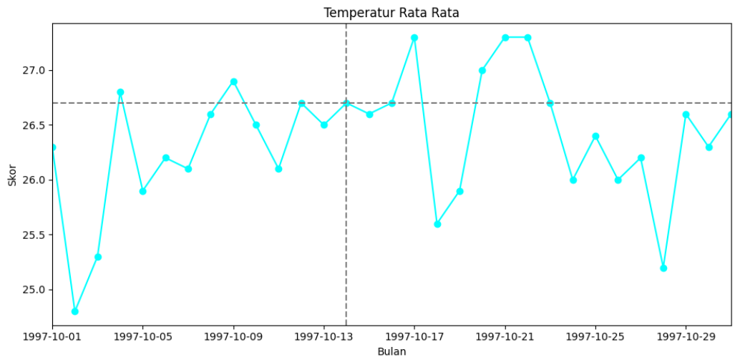

Gambar 3.3 Grafik Temperatur Rata Rata Oktober 1997

*3.1.1.2 Kelembapan*

Hari dengan kelembapan rata rata tertinggi dicapai pada tanggal 13 Februari 1993 dengan nilai 98%. Hal ini berarti hari itu terasa paling lembap dibanding semua hari lain sepanjang tahun 1990 sampai 1999.

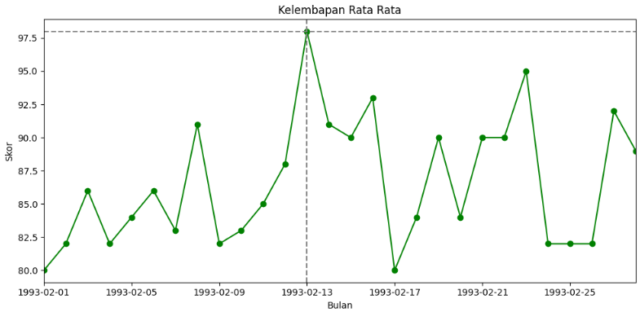

Gambar 3.3 Grafik Kelembapan Rata Rata Februari 1993

*3.1.1.3 Curah Hujan*

Hari dengan curah hujan tertinggi didapatkan pada tanggal 12 Juni 1990 dengan nilai 230 mm. Maka pada hari itu dapat dinyatakan sebagai hari dengan hujan terderas sepanjang 10 tahun 1990 sampai 1999.

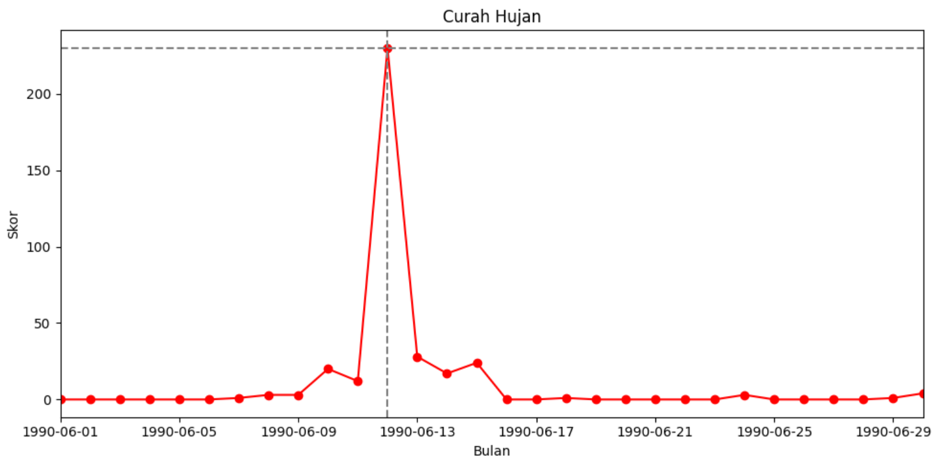

Gambar 3.4 Grafik Curah Hujan Juni 1990

*3.1.1.4 Lamanya Penyinaran Matahari*

Dibandingkan dengan variabel lain, nilai maksimum dari lamanya penyinaran matahari terjadi jauh lebih sering. Nilai maksimum dari lamanya penyinaran matahari ada 8 jam, dan peristiwa tersebut terjadi sebanyak 517 kali sepanjang 10 tahun. Maka pada hari hari tersebut, matahari terasa bersinar paling lama dan siang terasa paling panjang. Pada grafik yang terlampir berikut, titik yang berada pada garis putus putus adalah hari dimana lamanya penyinaran matahari adalah 8 jam.

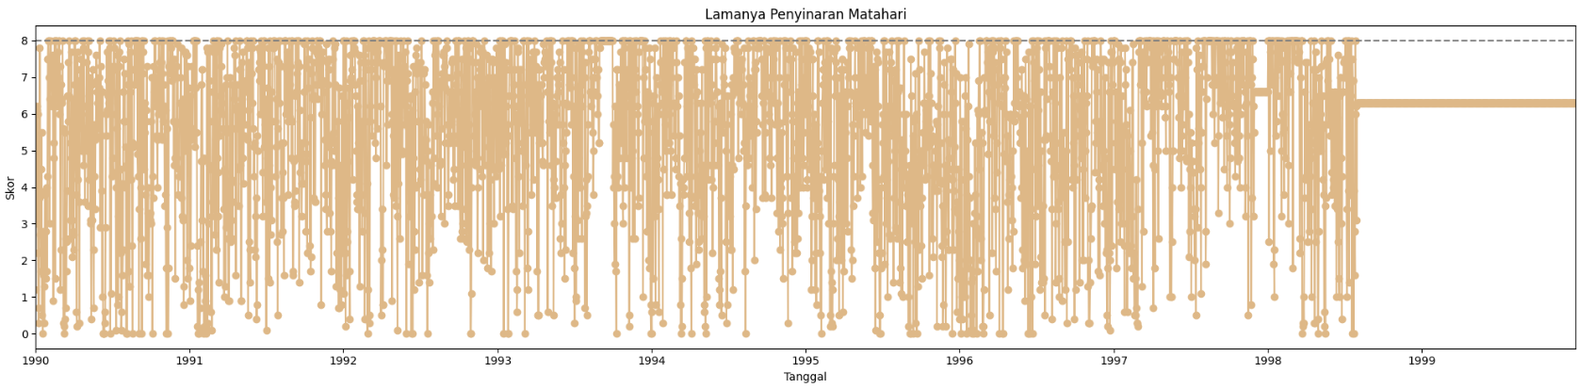

Gambar 3.4 Grafik Lamanya Penyinaran Matahari 1990-1999

*3.1.1.5 Kecepatan angin*

Pada tanggal 7 Desember 1995, terdapat momen dimana kecepatan anginnya mencapai nilai maksimum dari keseluruhan data yaitu 20 m/s. Maka terdapat momen di hari itu dimana anginnya sangat kencang. Namun hari tersebut bukan hari yang paling berangin, karena nilai maksimum kecepatan angin rata rata adalah 11 yang dicapai pada tanggal 11 Juni 1998, sedangkan pada 7 Desember 1995, kecepatan angin rata ratanya adalah 3.

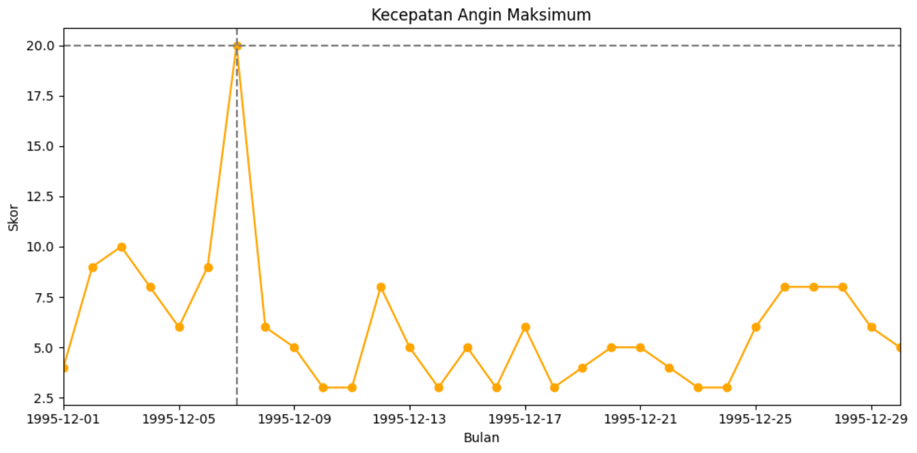

Gambar 3.5 Grafik Kecepatan Angin Maksimum Desember 1955

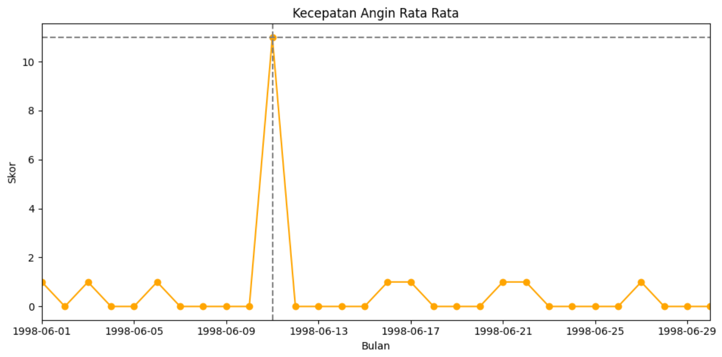

Gambar 3.6 Grafik Kecepatan Angin Rata Rata Juni 1998

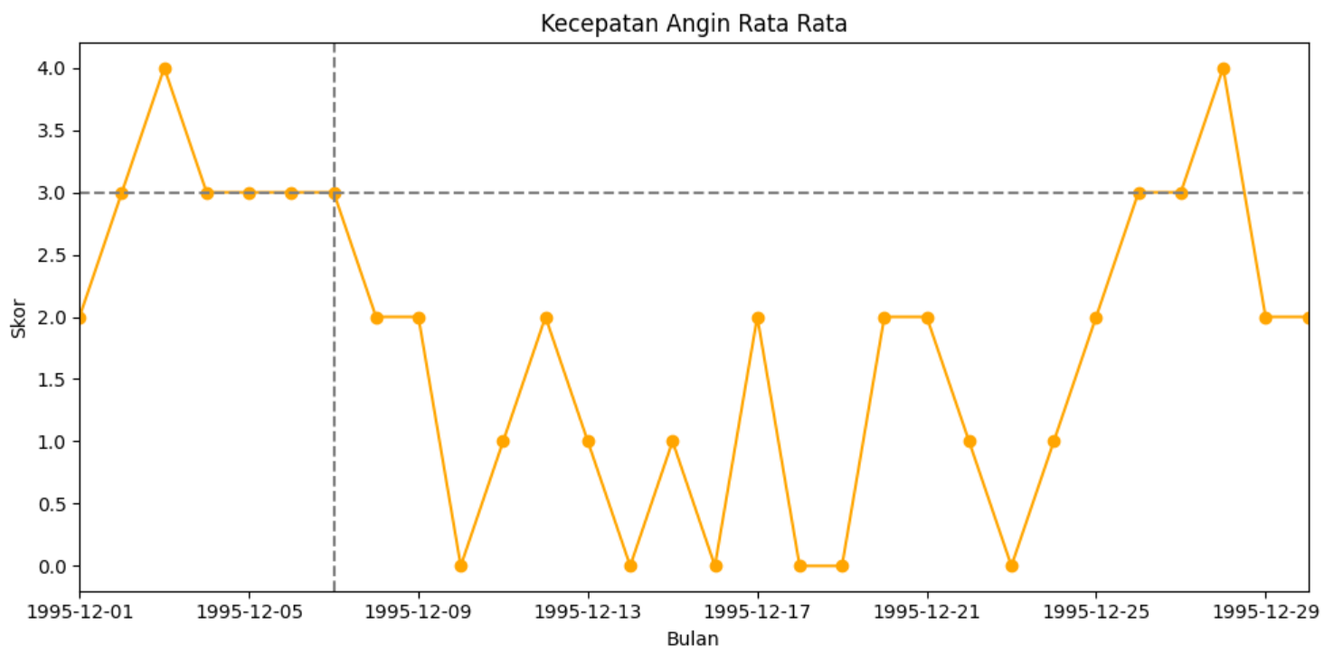

Gambar 3.7 Grafik Kecepatan Angin Rata Rata Desember 1955

*3.1.2 Hari Dengan Cuaca Ekstrim (Nilai Minimum)*

*3.1.2.1 Temperatur*

Halmahera Utara mengalami hari terdingin sepanjang 10 tahun dengan suhu terendah sebesar 15 derajat celcius pada tanggal 10 Desember 1990.

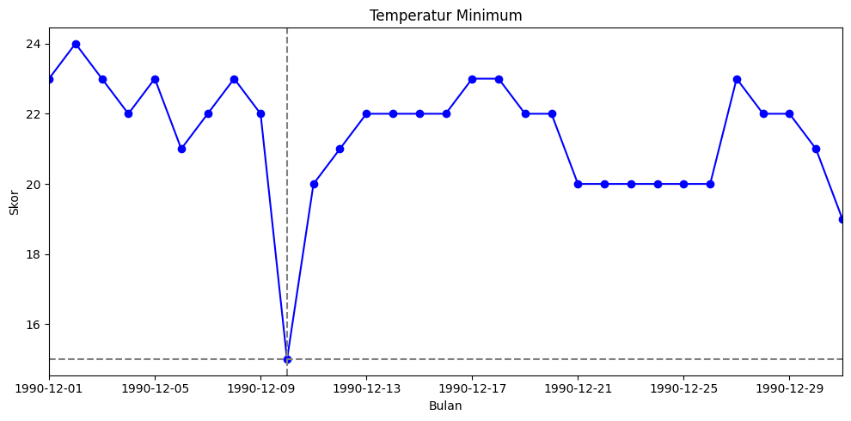

Gambar 3.8 Grafik Temperatur Minimum Desember 1990

10 Desember 1990 bukanlah hari dengan rata rata suhu paling dingin, Rata rata temperatur paling rendah adalah 22.5 yang tercapai pada tanggal 2 Agustus 1990, sedangkan pada 10 Desember 1990, rata rata temperatur hari tersebut adalah 25.4.

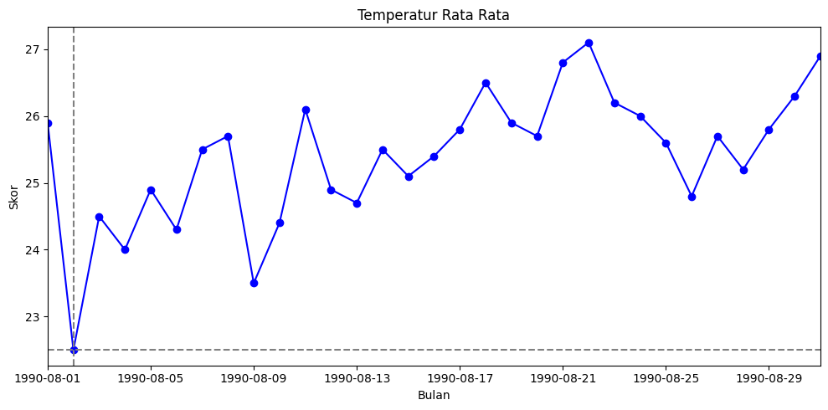

Gambar 3.9 Grafik Temperatur Rata Rata Agustus 1990

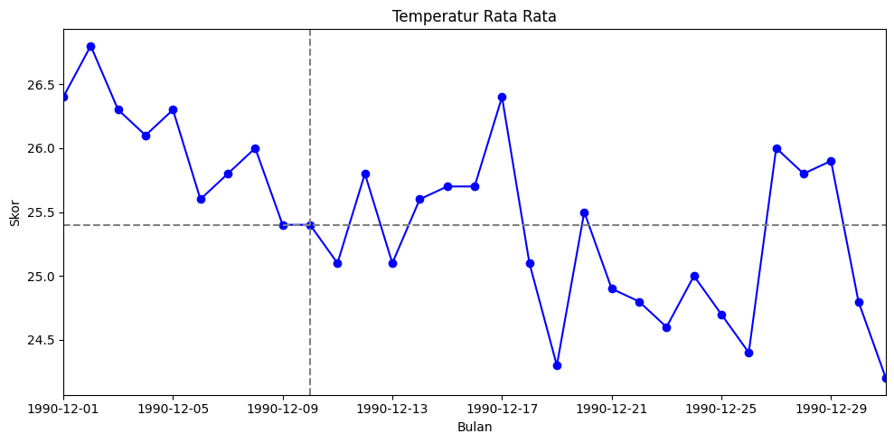

Gambar 3.10 Grafik Temperatur Rata Rata Desember 1990

*3.1.2.2 Kelembapan*

Pada hari 26 Juni 1991, tercapai tingkat kelembapan rata rata terendah, yaitu 60%. Artinya pada hari tersebut, hari terasa paling kering secara rata rata.

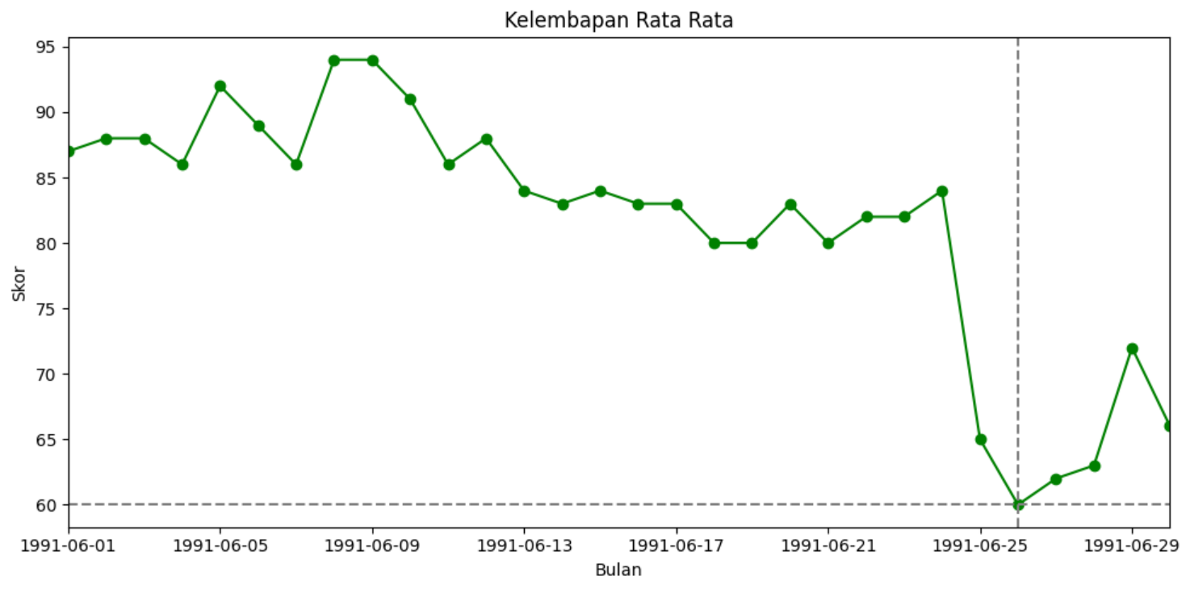

Gambar 3.11 Grafik Kelembapan Rata Rata Juni 1991

*3.1.2.3 Curah Hujan*

Nilai minimum tercapai dalam curah hujan adalah 0, yang berarti pada hari itu tidak terjadi hujan. Peristiwa ini terjadi sangatlah sering. Sepanjang tahun 1990-1999, terdapat 2322 hari dimana tidak terjadi hujan, atau 63.58% dari jumlah hari dalam 10 tahun.

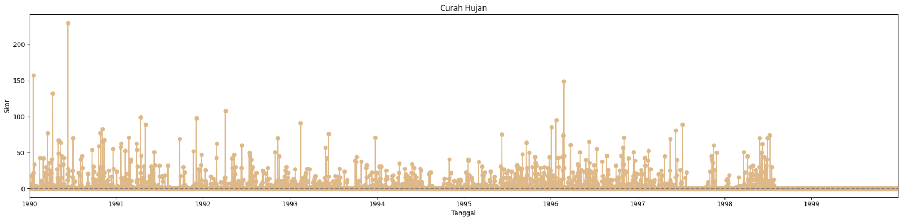

Gambar 3.12 Grafik Curah Hujan 1990-1999

*3.1.2.4 Kecepatan angin*

Untuk nilai minimum kecepatan angin, terdapat 2 kasus, Ketika kecepatan angin maksimum hari tersebut adalah 0 m/s, maka pada hari tersebut, angin tidak berhembus dan hari tidak berangin sama sekali. Selama 10 tahun, terdapat 5 hari dimana angin tidak berhembus, yaitu 27 Februari 1992, 4 April 1992, 15 Juni 1995, 12 Juni 1996, dan 16 November 1997. Namun, terdapat banyak hari dimana kecepatan angin rata ratanya berupa 0 m/s, hari hari tersebut memiliki kecepatan angin maksimum berupa 2 sampai 4 m/s, yang artinya pada hari hari tersebut angin sempat berhembus dengan sangat pelan, sehingga rata rata kecepatan angin dari hari tersebut sangat kecil sehingga rata ratanya mendekati 0 dan dapat dibulatkan menjadi 0. Terdapat 1267 hari di sepanjang tahun yang memiliki kecepatan angin rata rata sebesar 0 m/s.

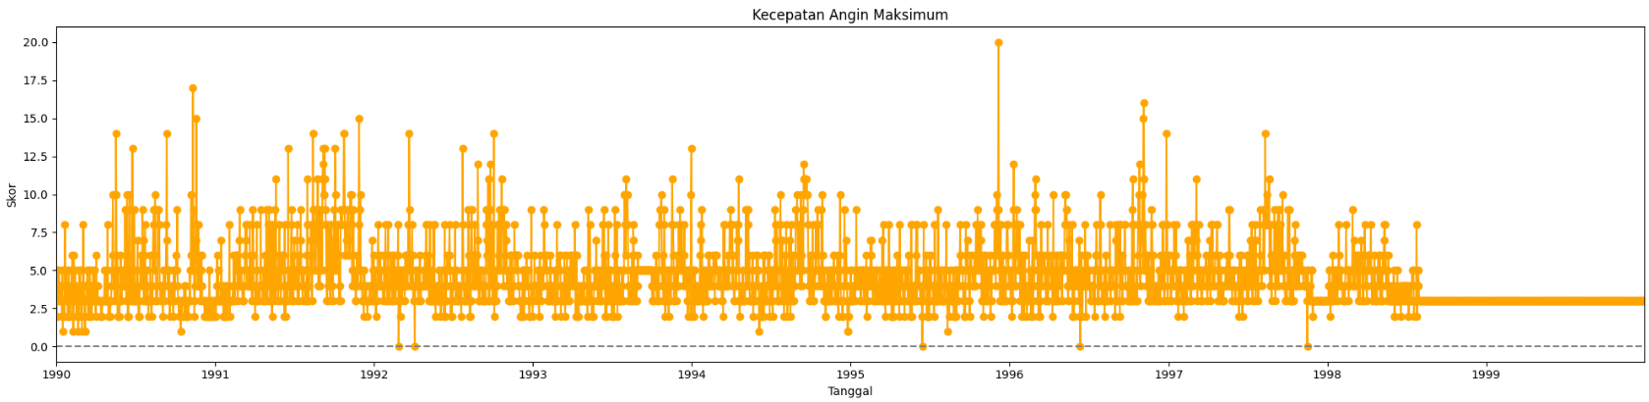

Gambar 3.13 Grafik Kecepatan Angin Maksimum 1990-1999

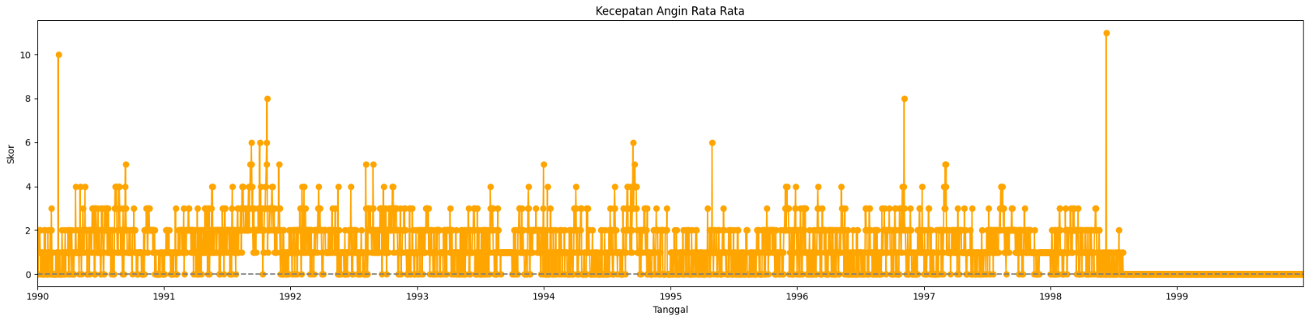

Gambar 3.14 Grafik Kecepatan Angin Rata Rata 1990-1999

*3.1.3 Arah Angin*

Dalam rentang 10 tahun, angin berhembus dari berbagai arah, arah angin yang paling sering berhembus adalah dari barat dengan 36.28% dari keseluruhan data dan yang paling sedikit adalah dari Tenggara dengan 0.575%. Berikut adalah tabel dan grafik pembagiannya;

Tabel 3.2 Pembagian Arah Angin 1990-1999

|  |  |  |
| --- | --- | --- |
| Arah Angin | Jumlah | Persentase |
| Barat (W) | 1325 | 36.28% |
| Timur (E) | 1173 | 32.12% |
| Timur Laut (NE) | 693 | 18.98% |
| Barat Daya (SW) | 248 | 6.79% |
| Barat Laut (NW) | 113 | 3.09% |
| Utara (N) | 52 | 1.42% |
| Selatan (S) | 27 | 0.74% |
| Tenggara (SE) | 21 | 0.58% |

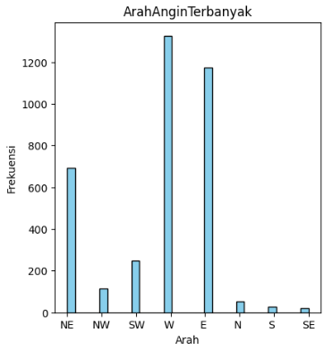

Gambar 3.15 Grafik Jumlah Arah Angin Terbanyak 1990 – 1999

Terdapat pula data arah angin saat kecepatan maksimum. Melalui data tersebut, dapat terlihat bahwa ketika angin berhembus dengan kecepatan maksimum, arah angin yang paling sering berhembus adalah 270o dengan jumlah 1204 atau 32.97%dan yang paling sedikit adalah 280o, 130o, dan 300o dengan jumlah 1 masing masing atau 0.027%.

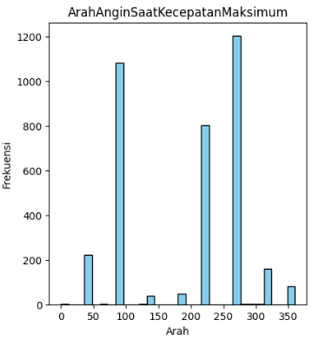

Gambar 3.16 Grafik Jumlah Arah Angin Saat Kecepatan Maksimum 1990-1999

*3.3 Korelasi*

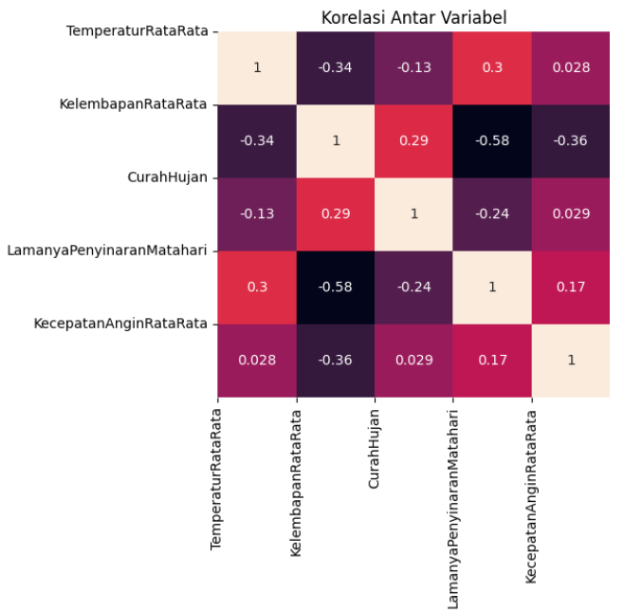

Gambar 3.17 HeatMap Korelasi antar Individu dalam Dataset

Melalui korelasi antar individu yang ditampilkan pada gambar 3.17, terlihat bahwa ada 6 pasangan dari variabel yang memiliki korelasi.

Nilai korelasi antara kelembapan rata rata dan curah hujan adalah 0.29, yang berarti korelasi antara kedua itu adalah cukup kuat [7]. Artinya ketika curah hujan pada hari itu tinggi maka kelembapan rata rata pada hari itu juga tinggi, dan sebaliknya. Semakin deras hujannya, semakin lembap udaranya.

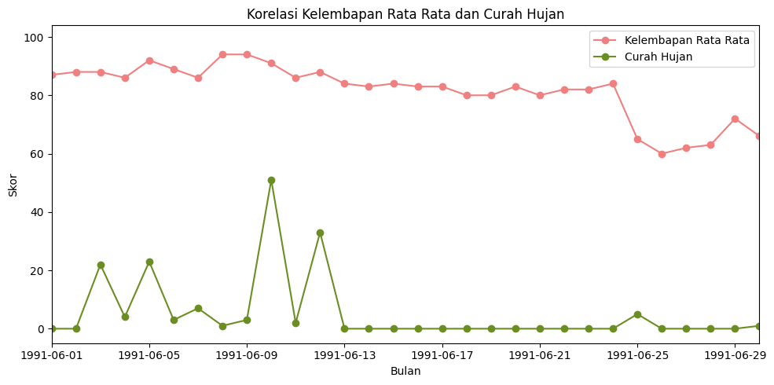

Gambar 3.18 Korelasi Kelembapan Rata Rata dan Curah Hujan Juni 1991

Temperatur rata rata dan kelembapan rata rata memiliki nilai korelasi -0.34 yang artinya kedua variabel tersebut memiliki korelasi yang cukup kuat [7]. Ketika temperatur rata rata hari itu semakin tinggi, maka kelembapan rata rata hari itu semakin rendah, dan sebaliknya. Artinya semakin panas hari itu, semakin kering hari itu. Sebaliknya, semakin dingin berarti semakin lembap pula hari itu.

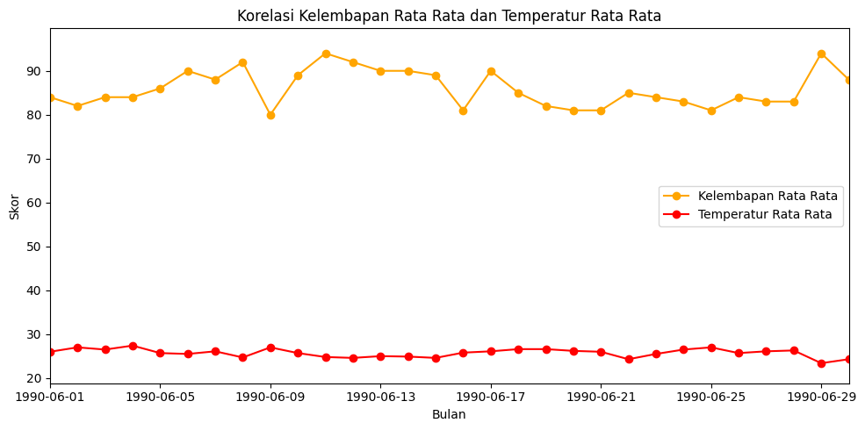

Gambar 3.19 Korelasi Kelembapan Rata Rata dan Temperatur Rata Rata Juni 1990

Kelembapan rata rata dan kecepatan angin rata rata memiliki nilai korelasi sebesar -0.36, dimana nilai tersebut adalah korelasi yang cukup kuat [7]. Nilai korelasi tersebut berarti bahwa ketika semakin tinggi nilai kelembapan rata rata hari tersebut, maka kecepatan angin rata ratanya akan semakin rendah, dan sebaliknya. Ketika angin berhembus kencang, maka udara terasa lebih kering, dan ketika angin berhembus lebih tenang, udaranya terasa lebih lembap.

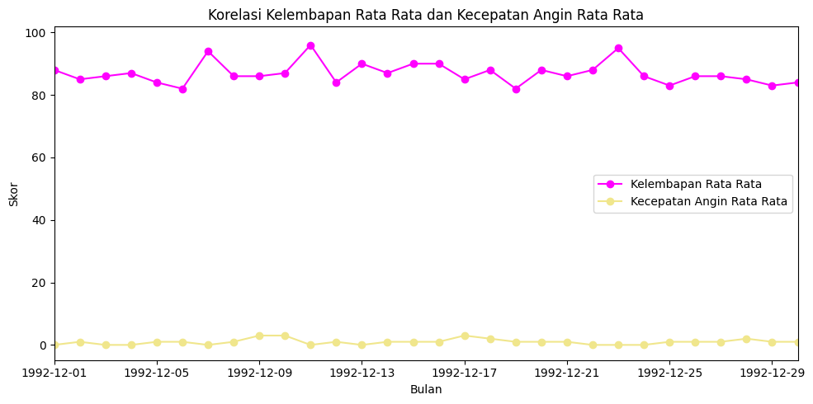

Gambar 3.20 Korelasi Kelembapan Rata Rata dan Kecepatan Angin Rata Rata Desember 1992

Pasangan antara kelembapan rata rata dan lamanya penyinaran matahari memiliki nilai korelasi yang paling tinggi, yaitu -0.58, yang berarti korelasi antara kedua variabel tersebut kuat [7]. Hal ini menjelaskan bahwa ketika kelembapan rata rata bernilai tinggi, pada hari tersebut penyinaran matahari lebih sedikit, dan sebaliknya. Dengan kata lain, ketika hari tersebut lebih lembap, maka matahari bersinar lebih singkat, ketika hari tersebut lebih kering, maka matahari bersinar lebih lama.

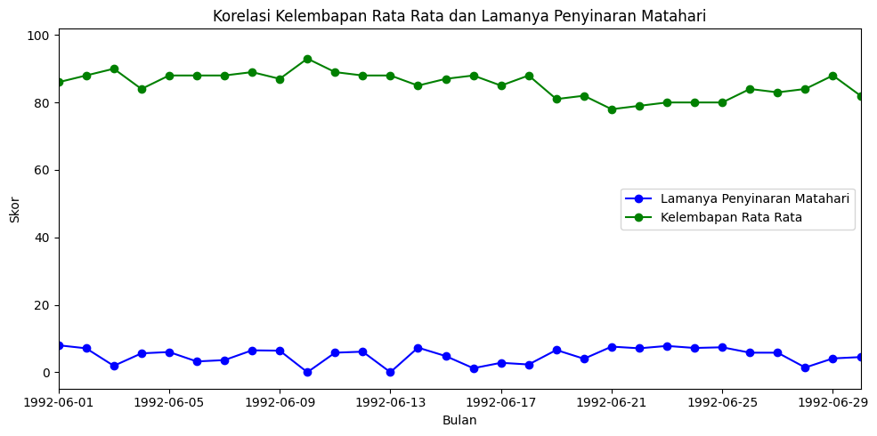

Gambar 3.21 Korelasi Kelembapan Rata Rata dan Lamanya Penyinaran Matahari Juni 1992

*3.4 Tren Bulanan*

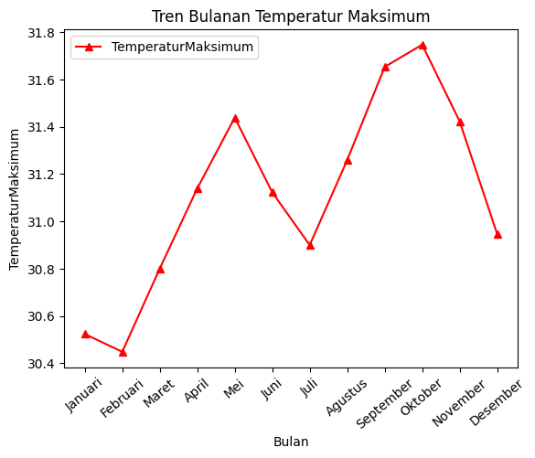 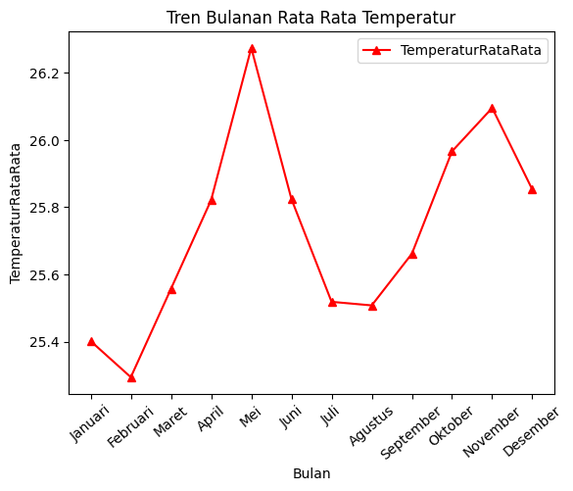

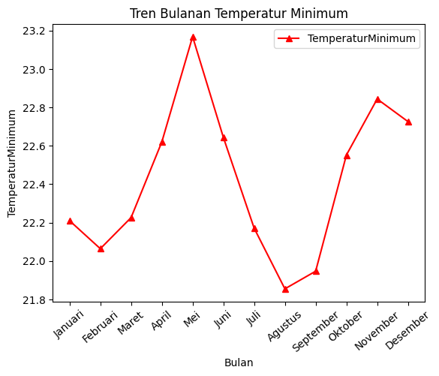 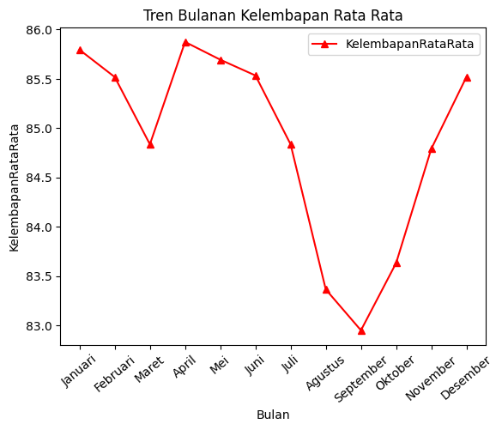

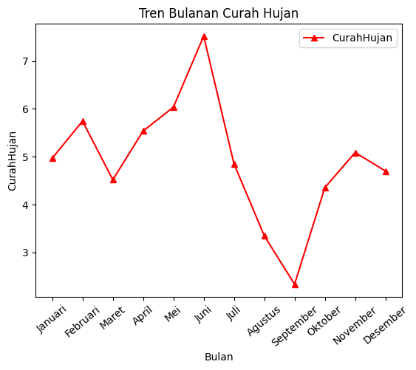 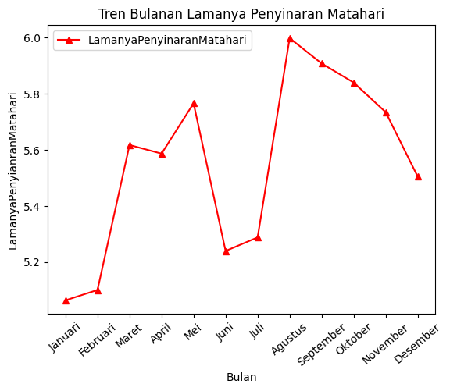

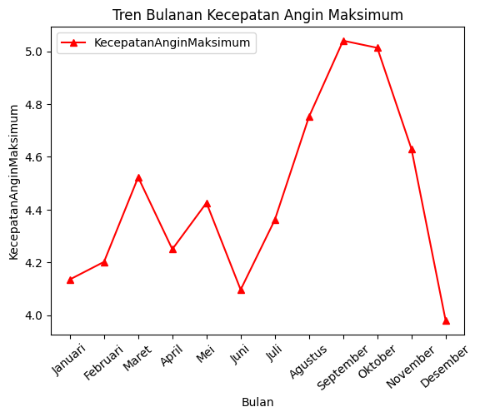 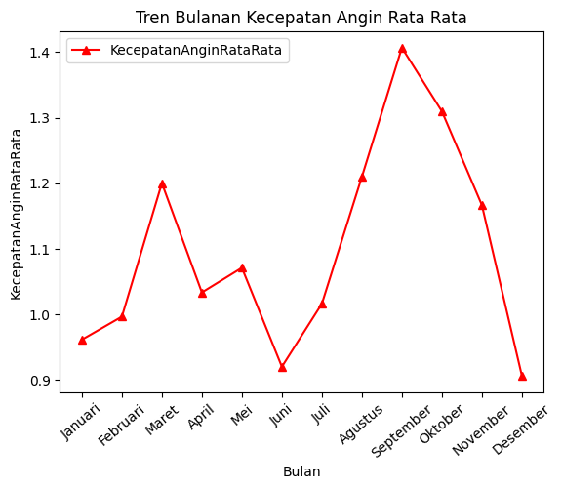

Gambar 3.22 Grafik Tren Bulanan Rata Rata Setiap Variabel

Grafik yang ditampilkan pada gambar 3.22 diambil dari rata rata masing variabel dari masing masing bulan sepanjang tahun 1990-1999. Melalui grafik-grafik tersebut, dapat dilihat bahwa bulan yang mencapai rata rata temperatur maksimum paling panas adalah pada bulan Oktober, namun bulan dengan temperature rata rata yang paling panas adalah Mei. Mei pun memiliki rata rata temperatur minimum paling rendah. Bulan Februari adalah bulan dengan temperatur rata rata yang paling dingin, namun bulan yang memiliki rata rata temperature minimum yang paling rendah adalah bulan Agustus.

Bulan yang paling sering terjadi hujan dilihat dari rata rata curah hujan tertinggi adalah bulan Juni, dengan kata lain, pada bulan tersebut, cuaca hujan paling banyak ditemui. Sedangkan bulan yang memiliki rata rata curah hujan paling rendah, atau dengan kata lain bulan dengan cuaca hujan paling sedikit adalah bulan September.

Bulan bulan yang terasa paling lembap adalah Januari, Februari, April, Mei, Juni, dan Desember dengan rata rata kelembapan lebih tinggi dari 85.5%. Sedangkan bulan bulan yang memiliki keadaan cuaca yang paling kering adalah bulan September dengan nilai rata rata kelembapan sebesar 82.95%.

Bulan Juni memiliki tren bulanan temperatur maksimum 31.12 °C, tren bulanan temperatur minimum 22.64 °C, tren bulanan temperatur rata rata 25.82 ° C. Pada grafik terlihat bahwa nilai tren bulanan temperatur bulan Juni tidak berada dekat dengan nilai bulan bulan lain yang memiliki nilai tren bulanan yang tinggi, mengatakan bahwa rata rata temperatur pada bulan Juni tidaklah terlalu panas. Bulan Juni juga adalah bulan yang memiliki rata rata curah hujan paling tinggi, yaitu 7.52 mm. Bulan Juni adalah bulan yang termasuk dalam bulan dengan kelembapan rata rata tinggi, yaitu 85.53%. Bulan tersebut juga memiliki rata rata kecepatan angin maksimum dan kecepatan angin rata rata yang sangat rendah. Dengan kombinasi analisis tren keempat variabel tersebut, dapat disimpulkan bahwa bulan Juni adalah bulan yang paling sering bertemu cuaca hujan dan cuaca sejuk [10]. Bulan ini juga menjadi bukti analisis korelasi antara kecepatan angin rata rata dan kelembapan rata rata, dimana ketika kelembapan udara tinggi, kecepatan angin

Bulan yang siang terasa paling lama dilihat dari rata rata lamanya penyinaran matahari adalah Agustus dan September dengan rata rata lamanya penyinaran matahari melebihi 5.9 jam. Bulan yang waktu siang terasa paling cepat adalah bulan Januari dan Februari, dimana rata rata waktu penyinaran matahari tidak lebih dari 5.15 jam.

Bulan yang paling berangin terdapat pada September dan Oktober, dimana keduanya memiliki rata rata kecepatan angin maksimum melebihi 5 m/s dan memiliki kecepatan angin rata rata melibih 1.3 m/s. Artinya bulan September dan Oktober adalah bulan dimana penduduk Halmahera Utara sering menemui cuaca berangin. Sebaliknya bulan yang anginnya paling tenang adalah Januari, Juni, dan Desember dimana kecepatan angin maksimum ketiganya kurang dari 4.15 m/s, dan kecepatan angin rata rata dari ketiganya tidak lebih dari 0.962 m/s.

**4. KESIMPULAN**

Kesimpulan dari penelitian ini adalah bahwa metode perhitungan analisa deskriptif berhasil digunakan untuk menemukan hari hari di Halmahera Utara dengan cuaca ekstrim dengan melihat nilai maksimum dan minimum dari variabel, dan untuk melihat frekuensi arah angin dalam jangka 10 tahun. Hari dengan cuaca yang ekstrim, dengan nilai variabel meteorologi maksimum atau minimum tersebar di hari dan tahun yang berbeda. Menggunakan metode korelasi, ditemukan bahwa terdapat korelasi yang cukup kuat antara kelembapan rata rata dan curah hujan, temperatur rata rata dan kelembapan rata rata, serta kelembapan rata rata dan kecepatan angin rata rata. Terdapat pula korelasi yang kuat antara kelembapan rata rata dan lamanya penyinaran matahari. Dengan analisis tren bulanan, terlihat bahwa bulan dengan cuaca panas terbanyak di Halmahera Utara adalah Mei, dan bulan yang memiliki rata rata temperatur maksimum paling tinggi adalah Oktober. Sedangkan bulan dengan rata rata temperatur cuaca paling dingin adalah Februari dan Agustus. Bulan Juni adalah bulan dengan frekuensi cuaca hujan dan sejuk terbanyak. Sedangkan Februari adalah bulan dengan rata rata curah hujan terkecil. Bulan bulan dengan kondisi cuaca paling lembap adalah Januari, Februari, April, Mei, Juni, dan Desember, sedangkan bulan dengan kondisi cuaca paling kering adalah September. Bulan dengan siang paling singkat adalah Januari dan Februari, sebaliknya, bulan dengan siang paling lama adalah Agustus dan September. Bulan dengan cuaca berangin terbanyak adalah September dan Oktober. Januari, Juni, dan Desember memiliki cuaca dengan angin yang paling tenang. Kelebihan dari penelitian ini adalah bergunanya metode penelitian ini dalam melihat pola cuaca bulanan. Namun penelitian ini memiliki kekurangan dalam menganalisa pengaruh cuaca dan nilai variabel meteorologi kepada situasi sosial dan lingkungan. Penelitian ini mungkin akan dilanjutkan untuk menganalisa pengaruh dari variabel meteorologi dan cuaca dari suatu daerah terhadap situasi sosial dan kegiatan penduduk, serta pengaruhnya kepada lingkungan.

# UCAPAN TERIMA KASIH

**DAFTAR PUSTAKA**

[1]BPKM Provinsi Maluku Utara. (n.d.). *Halmahera Utara*. Retrieved from bkpmprovmalut: http://www.bkpmprovmalut.net/potensi-di-tiap-kabkota-provinsi-maluku-utara/kabupaten-halmahera-utara/

[2]Darmawan, A. D. (2024, June 4). *25,66% Penduduk Kab. Halmahera Utara Masih Anak-Anak (Update 2023)*. Retrieved from databoks Katadata Media Network: https://databoks.katadata.co.id/datapublish/2024/06/04/25-66-penduduk-kab-halmahera-utara-masih-anak-anak-update-2023-#:~:text=Jumlah%20penduduk%20di%20kabupaten%20Halmahera,jiwa%20data%20per%20Desember%202023

[3]Hargrave, M. (2024, May 23). *Standard Deviation Formula and Uses vs. Variance*. Retrieved from Investopedia: https://www.investopedia.com/terms/s/standarddeviation.asp

[4]Henry. (2021, December 29). *6 Fakta Menarik Halmahera Utara, Punya 50 Pulau dengan Keindahan Alam yang Khas*. Retrieved from liputan6: https://www.liputan6.com/lifestyle/read/4841062/6-fakta-menarik-halmahera-utara-punya-50-pulau-dengan-keindahan-alam-yang-khas

[5]K, K., & S, N. (2022, July 19). *Sekilas Tentang Meteorologi*. Retrieved from BMKG Kalimatan Tengah: https://kalteng.bmkg.go.id/tampil/?judul=Sekilas-Tentang-Meteorologi

[6]Rasyid, F. (2023, October 3). *‘ffill’ and ‘bfill’ in Data Cleaning process*. Retrieved from Medium: https://medium.com/@farisyid/penggunaan-ffill-dan-bfill-pada-proses-data-cleaning-b4f3bfec9767

[7]Senastri, K. (2024, March 15). *Koefisien Korelasi: Pengertian dan Contoh Kasusnya*. Retrieved from accurate: https://accurate.id/akuntansi/koefisien-korelasi/

[8]Shaikh, M. (2023, September 7). *Descriptive Statistics: Mean, Median, Mode, Weighted Mean, Geometric Mean and Harmonic Mean*. Retrieved from Medium: https://medium.com/@mohsin.shaikh324/descriptive-statistics-mean-median-mode-weighted-mean-geometric-mean-and-harmonic-mean-47f4cca4146b?_x_tr_hist=true

[9]Wibawana, W. A. (2023, July 22). *Perbedaan Cuaca, Musim dan Iklim di Indonesia, Simak Penjelasannya*. Retrieved from detiknews: https://news.detik.com/berita/d-6834863/perbedaan-cuaca-musim-dan-iklim-di-indonesia-simak-penjelasannya

[10]Yulianto, H. S. (2023, April 26). *Pengertian Cuaca beserta Jenis-Jenisnya di Indonesia*. Retrieved from Bola.com: https://www.bola.com/ragam/read/5267068/pengertian-cuaca-beserta-jenis-jenisnya-di-indonesia?page=3